
Eph 4:1 In light of all this, here's what I want you to do. While I'm locked up here, a prisoner for the Master, I want you to get out there and walk--better yet, run!--on the road God called you to travel. I don't want any of you sitting around on your hands. I don't want anyone strolling off, down some path that goes nowhere.

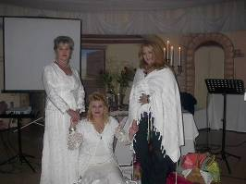
Die Bruilof van die Lam Leeudoringstad 14-16 Mei 2010

Soms wonder jy hoekom God jou na plekke toe stuur.. Soms voel jy soos Jona wat eerder Tarsis toe wil gaan in plaas van Ninevé toe. Wel, dis soos ek gevoel het ’n week voor hierdie Vrouekonferensie. Nietemin, die Here sê dat GEHOORSAAMHEID aan Hom is beter as brandoffers! Op hierdie noot haal ek hierdie skrif aan uit Die Boodskap: 1Samuel 15:22 Then Samuel said, Do you think all GOD wants are sacrifices-- empty rituals just for show? He wants you to listen to him! Plain listening is the thing, not staging a lavish religious production. (v23) Not doing what GOD tells you is far worse than fooling around in the occult (rebellie en ongehoorsaamheid teen God=heksery!). Getting self-important around GOD is far worse than making deals with your dead ancestors.

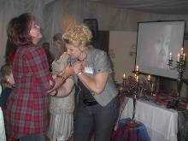
Ons dank die Vader vir Sy Heilige Gees wat ons kom lei het in alle waarheid, wat genesing en heelmaking gebring het in liggaam, siel en gees! Ons het gesien hoe die Here ’n vrou vrymaak van bloedvloeing en gewasse in haar baarmoeder, hoe Hy depressie en spanning vernietig, hoe Hy herstel in gebroke siele gebring het!

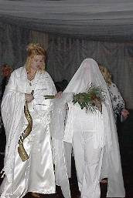
Dankie aan AGS Leeudoringstad en veral Ps Hannetjie Myburgh wat hierdie naweek saam met haar awesome span vroue vir ons gereël het. Ek, Zelda en my dogter Sonja het elke oomblik saam met hulle geniet!

Die Bruilof van die Lam is ’n eindtyd kamp wat ons al hoe meer begin bedien regoor die land. Die werklikheid dat Jesus Christus, ons Bruidegom oppad is om Sy bruid te kom haal, is besig om pos te vat in mense se harte en manne en vroue begin om hul lampe opnuut te vul met die Olie van God se Gees. Sy Bruid maak haar gereed, want sê Jesus dan nie in Openbaring 22:7 “Kyk, Ek kom gou. Salig is hy wat die woorde van die profesie van hierdie boek bewaar.”

My hart loop oor van vreugde as ek dink aan hierdie ontmoeting met Jesus Christus wat die hoogste prys vir my betaal het!!! Kom Jesus, Kom gou! Maranatha!

Openbaring 22:17
En die Gees en die bruid sê: Kom! En laat hom wat hoor, sê: Kom! En laat hom wat dors het, kom; en laat hom wat wil, die water van die lewe neem, verniet.
(v18) Want ek betuig aan elkeen wat die woorde van die profesie van hierdie boek hoor: As iemand by hierdie dinge byvoeg, dan sal God oor hom die plae byvoeg waarvan in hierdie boek geskrywe is.
(v19) En as iemand iets van die woorde van die boek van hierdie profesie wegneem, dan sal God sy deel wegneem uit die boek van die lewe en uit die heilige stad en uit die dinge waarvan in hierdie boek geskrywe is.
(v20) Hy wat dit getuig, sê: Ja, Ek kom gou. Amen, ja kom, Here Jesus!
(v21) Die genade van onse Here Jesus Christus sy met julle almal! Amen.


It is Time! Nelspruit 28-30 Mei 2010

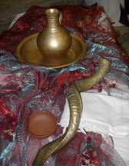
Ja, Mei was vir ons ‘n besige maand en ons het in totaal 3 kampe gedoen van Barkley-Wes in die Noord-Kaap tot by Nelspruit in Mapumalanga! Tussendeur was daar nog ons bediening by die bikersgemeenskap, maar meer daaroor later!

Hierdie kamp was ’n gemengde kamp m.a.w manne, vroue en kinders en ons fokus was weereens baie op die gereedheid van Jesus se Bruid, maar ook om praktiese lering om hul te help en toe te rus om storms te hanteer, hoe om in geloof uit te waag en ook ons rol in hierdie eindtyd as priesters, konings en profete.
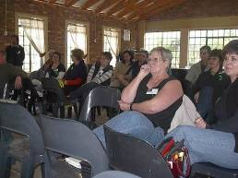
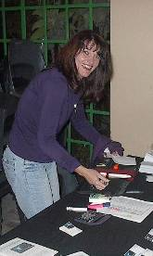
Dit was vir ons so ’n groot blessing om hierdie wonderlike groepie mense te kon bedien en ons het werklik ervaar dat elkeen gekom het met ’n verwagting (ja selfs die rifrug met sy bloubul jassie!) Die Saterdagoggend het die krag afgegaan en dit was snerpend koud by Metanoia kampgronde, maar ons harte was brandend en ons was “full power”! Gelukkig het die krag weer later aangegaan en die manne kon selfs die eindstryd tussen die Bulle en Stormers gade slaan! Hieroor gaan ons glad nie uitwy nie...
“Anita, ons wil vir jou so oneindig dankie sê vir jou hart van goud! Jy het hierdie kamp bymekaar gebring met soveel geloof en gehoorsaamheid. Jy deel in hierdie oes! Baie trane het geloop, baie goddelose sielsbande is gebreek en oorwinnings is behaal. Ons gee al die eer aan God en ons is dankbaar dat ons die voorreg gehad het om julle te kom bedien! Shalom! It is Time!” Liefde, die Kruispad Span
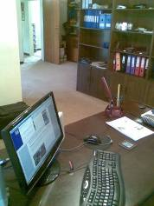
Kruispad se kantore skuif van Stilfontein na Orkney! 1 Junie 2010
Ons het die Sondagaand so 20h00 van Nelspruit af teruggekom, want ons moes die volgende oggend begin om oor te skuif na ons nuwe tuiste en kantore! Dit was ’n challenge, want ons liggame was werklik uitgeput en ons was glad nie lus vir die trekkery nie, maar nou ja, dit was maar net iets wat gedoen moes word! Die skuif self is voordelig vir ons in die sin dat ons ’n bietjie nader is aan Makwassie waar ons steeds bou aan Place of Restoration asook die feit dat ons meer kantoorspasie het. Ek en Francois baklei nie meer oor my deurmekaar lessenaar nie, want ons het elkeen nou sy eie gaatjie! Skielik is my kantoor ook nou sommer aan die kant, want ek het lieflike pakplek vir ALLES!
Dit is ‘n ’n ex-pastorie van die Hervormde kerk in Orkney wat steeds vir ons baie sentraal is en finansieël gesproke is dit vir Kruispad ’n blessing, want ons betaal inteendeel minder vir baie meer fasiliteite! Ons pas nog aan en Francois kry baie swaar, want hy is glad nie ’n wintersmens nie en hierdie trek was vir hom boonop ’n stresvolle ervaring en die mistroostige koue weer en blare wat orals rondlê het hom nie juis opgebeur nie. Ja, ons bedien so baie oor seisoene en dan besef mens as die winter nadergekruip het maar alte goed hoe hierdie seisoen ook in jou geestelike lewe nodig is vir die lente en nuwe lewe wat moet uitspruit, maar sekerlik een van die onaangenaamste tye in jou lewe kan wees. Dis soms seer, jy voel koud en sommer windverwaaid en weggegooi, maar vandag sê God vir jou wat nou hier lees en dalk in ’n winterseisoen van jou lewe is: “Skep moed en werk, want die winter is amper verby My kosbare kind! Jy sal die loon ontvang op jou arbeid. Jy sien nou net die lewelose takke in jou lewe en jy ervaar selfs dat My stem stil geword het, maar Ek is met jou elke oomblik... Ek lei jou saggies en berei jou voor deur My Gees. For behold the winter will soon be over, springtime is coming and your life will bear the witness of your obedience in your winter season. You will bear fruit in abundance! I will cover you with blossoms and all the world will see how blessed you are!” AMEN!!!!
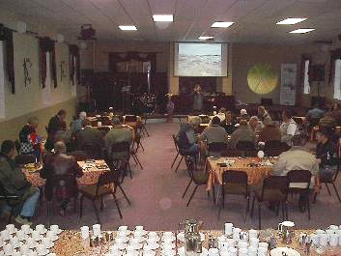
Manne-Oggend by AGS Hartwater!
5 Junie 2010

So tussen hul werk en stropery deur, het die manne van die Vaalharts bymekaar gekom vir ’n manne oggend om ook te hoor wat God vir hul wil sê. Francois het hul bedien met die Woord en sy tema vir die oggend was: Die Leeu en die Lam in jou! Hoe jy die perfekte balans in jou moet nastreef waarvan Jesus die perfekte voorbeeld was toe hy op aarde gewandel het.
Open 5:5 Toe sê een van die ouderlinge vir my: Moenie ween nie; kyk, die Leeu wat uit die stam van Juda is, die wortel van Dawid, het oorwin om die boek oop te maak en sy sewe seëls te breek. Open 5:6 En ek het gesien, en kyk, in die middel van die troon en die vier lewende wesens en in die midde van die ouderlinge staan daar 'n Lam asof Hy geslag is, met sewe horings en sewe oë, wat die sewe Geeste van God is wat uitgestuur is oor die hele aarde.
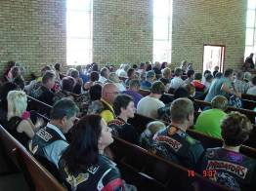
North-West Bikers “Worshop” 6 Jun 2010!
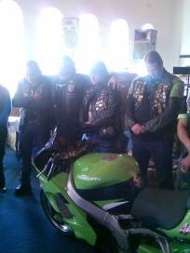
Baie van julle het al gehoor van ons bediening onder die biker gemeenskap in die NW en ons kan nie ophou getuig wattter wonderlike voorreg dit is om te sien en te ervaar hoe die Here Jesus ons gebruik om in hierdie manne en vroue wat 20, ja selfs 30 jaar gelede ’n kerk se binnekant gesien het, se lewens aanraak en radikaal verander! Hierdie Sondag het ’n man, nadat Francois ook vir hulle bedien het oor die Leeu en die Lam, vorentoe gekom en bely hoe hy net leeu was en sy vrou in die proses so bitter seergemaak het. Hy het sy sonde bely en Jesus Christus net daar aangeneem. Die krag van God was so intens teenwoordig en nog mense het uitgekom en gevra dat God hul harte moet verander om aan Jesus gelykvormig te word. Ons ervaar werklik ’n herlewing in die Noord Wes en gee God al die eer vir elke geleentheid en elke deur wat voor ons oopgaan! Dankie vir elkeen wat vir ons bid en toemaak met die Bloed van die Lam en die beskerming van die Leeu uit die stam van Juda!

Ons bedien by die Volle Evangelise Kerk in Randfontein
13 Junie 2010
In die 75 jaar wat die kerkie oud is, was ‘n 900cc Kawasaki Ninja se enjin nog nooit BINNE IN die kerk gehoor nie, maar nou ja, met ’n man soos Francois, is ALLES moontlik! Sophia Smit wat al by een van ons vrouekampe in Pretoria was, het hul pastoor genader om ons te nooi om by hulle te kom bedien en nou ja, toe ruk dit hand-uit! Nader aan die tyd het ons gevoel om ‘n bikers-friendly diens te hou en self ook in ons full biker colours te gaan bedien by hulle. En toe start Francois die fiets op reg voor die preekstoel! Daar was ’n redelike hoeveelheid senior lidmate, maar gelukkig na die diens, moes ons ’n hele paar staaltjies aanhoor hoe hulle op hul dae met Triumphs deur die strate gejaag het! Die persepsie dat bikers NET BAD NEWS is, is finaal die nekslag toegedien en hierdie gemeente onder leierskap van Ps Johan v/d Merwe gaan hul deure en harte oopmaak om die bikers in die omgewing ’n plek te bied waar hul welkom sal wees NET SOOS HUL IS! Ps Johan wil self vir hom weer ’n bike aanskaf en ons dink nogals hy en sy vrou Mossie gaan tog te oulik lyk op ’n Kawatjie!
Dankie vir al die BIKERS wat kom besoek het en moenie hierdie kerk weer misry nie! Hul dienste begin 10h00 elke Sondag (regoorkant die Fruit & Veggie in Randfontein!) Ps Johan se selnr: 082 851 4489
Adres: c/o Johnston & 10de Laan, Randfontein E-mail: johan.vandermerwe270@gmail.com
“Watch for the challenges that come through encounters with people who lack spiritual understanding or refuse to hear. Yours is to only speak the truth as a seed planted and release them to Me, says the Lord. Resist the temptation to try to force them to "get it". Flesh cannot perceive the Spirit. Don't allow frustration to be the outcome of such an encounter; speak what I give you and move on without regret.”
John 14:17 the Spirit of truth, whom the world cannot receive, because it neither sees Him nor knows Him; but you know Him, for He dwells with you and will be in you.

“My Warrior Bride!”
Prophetic Worship Warfare
Womens’ Camp
3-5 Sept 2010
Deo Gloria, Barkley-West
R350.00 pp

“It's time for the desert warriors to go through the battle. It's time for My Warrior Bride to arise. It's time for the mighty men and women of this season to come forth in the power of the Most High. It's time to run to the battle and defeat the enemy at the gate. No longer establish yourself in a position of defeat, but dream the dreams of victory. Run the race until it is fulfilled. Receive the armor that I will give you; rise up until you indeed become the lions of the Most High and understand who you are in Christ. You are more than a conqueror, and I will cause you to always triumph in the war that you are involved in. Choose to take the trail of victory that I have provided for you and do not stop on the way. Do not allow the enemy to deter you nor allow the voice of condemnation to affect you, but rather receive the enlightenment of that which I have spoken to you, says the Lord.”

Boek vandag nog jou plek! – www.crossroad-ministries.co.za/registrations.html
E-Mail: crossroads@vodamail.co.za
Kontak: Ps René v/d Bergh 0732582688
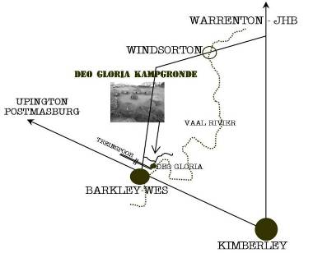
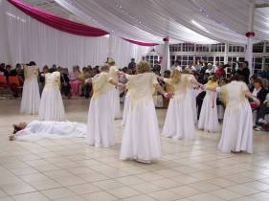

“Kom word versterk my dogter. Kom verlustig jou in My en Ek sal jou gee die begeertes van jou hart...”

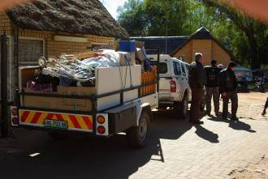
Coronation Park, Plakkerskamp
Krugersdorp 16 Junie 2010
Ons het die Dinsdag-aand by Tinus en Drieka Maree se huis die sleepwaens gaan laai vir die volgende dag, maar hey, dit was koud! Mense het nog tot laataand goed kom aflaai en ons het van dit gebêre vir Orkney on Vaal (ook ’n oorwegend wit plakkerskamp naby Orkney) se groepie mense wat Tinus hulle op 17 Junie weer gaan aflaai het.
Ons het Woensdagoggend 08h00 Krugersdorp toe vertrek van Flawood Mall af en ons was sowat 20 bikes en ongeveer 35 mense wat saamgegaan het. Awesome!

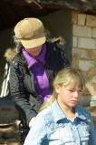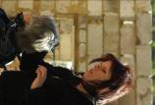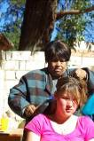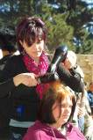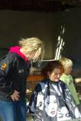
Hierdie hele uitreik het sy oorsprong gekry by haarkapsters in Klerksdorp wat gelei gevoel het om hierdie mense se hare te gaan sny en blaas. Nou ja, toe sneeubal dit en ons is met ‘n arrie se trek hier weg! Dankie aan Elanie, Lorraine en Charlean van Design-X (018) 4688703, Mary Ann van Razor Head (018) 4682640 en Chané van Head Rush (018) 4686167! Soekie van Stunters 4 Christ het ook later ingespring met haar skêr! Kyk, dit was a challenge in baie opsigte, maar die gesiggies het gestraal en dit was elke knip en blaas werd!
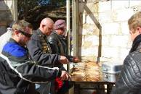
Dankie julle! Jesus het verseker ‘n smile op sy gesig gehad...
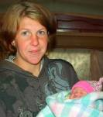
Nou ja, die manne het ook nie op hulle laat wag nie en gou-gou was die vuurtjie aan en het hul begin met operasie worsbraai! Ek dink ek het so tussendeur prober tel hoeveel worsbroodjies daar uitgegee is, maar 500 sal seker doen! Dankie Predators en al die manne en dames wat so mooi die sousies oorgegooi het!

D.I.Y BABY gebore in die kamp! Hierdie meisie moes noodgedwonge verlede Vrydag terwyl haar man weg was, geboorte gee aan hierdie dogtertjie!
Dames, wys jou net hoe ’n mens in sulke omstandighede ’n babatjie in die lewe moet bring en dit op jou eie stoom. Dankie Here vir wat ons het!

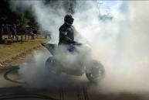
Tom McMurray van die Men of Bounty Mcc is nou Tom Muffin gedoop aangesien hy in ’n oondjie kleiner as my microwave 600 muffins vir die kindertjies gebak het! Die kinders het van die muffins sommer papiertjie en al opgeëet! As die manne darem al so vêr gaan vir hul medemens...

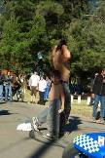
Dankie Stunters 4 Christ vir jul bediening ten spyte van die swak pad en ysige weer! Willie,Jan en Roelfie het die mense behoorlik vol rook en tyre gegooi! We burn rubber not souls! Amen!


Ons eie Body Builder, Louis Gerber van Naughty by Nature het hier kragte gemeet met klein Bruce van die kamp. Bruce het gewen en ‘n hele R20 ryker geword by oom André van Wild & Free! Daarna het Naughty by Nature ook vir die kindertjies lekkergoed uitgedeel! Tx julle!

Dankie KRUISPAD KONINGS!
As jy graag per maand wil deel word van ons bediening as ‘n KRUISPAD KONING van so min as R55 per maand, voltooi asb die aangehegte vorm en stuur dit na ons kantore se faks 086 622 5363 of u kan u eie aftrekking reël met die bankbesonderhede soos hieronder aangetoon.

5 = die getal van genade in die Bybel, dus 55 = Grace upon Grace!

Ons kry voortdurend die wonderlike getuienisse van ons konings en dank die Here dat hul saad op vrugbare grond geval het en veel vrug dra!!

Dankie aan elke KRUISPAD KONING wat vir ons beskerm en dra met jul finansies en gebede!
Deut 7:6 For you are a holy people, who belong to the LORD your God. Of all the people on earth, the LORD your God has chosen you to be his own special treasure.

CROSSROAD GOSPEL MESSAGE
FIRST NATIONAL BANK – 230102
CHEQUE A/C: 62016730865

A Word from the Father’s Heart!
Step out by way of expansion into the revelation that I am releasing to you of My kingdom, says the Lord. Allow Me to move you in precise progression with the flow of My Spirit like a rippling stream. Let My word in you become living and effervescent. It will be utterly exhilarating. I'll do the work; your part is to simply yield and not hinder the flow.
John 7:37-29a On the last day, that great day of the feast, Jesus stood and cried out, saying, "If anyone thirsts, let him come to Me and drink. He who believes in Me, as the Scripture has said, out of his heart will flow rivers of living water." But this He spoke concerning the Spirit, whom those believing in Him would receive.

Woord oor JOU lewe vandag!
Mag die Here jou vandag oorskadu met Sy beskermening, mag Sy vrede jou vul waar daar dalk onrustigheid is. Ons bind vandag die guns, voordeel en voordeel van ons Here Jesus Christus vas aan jou. Waar daar siekte is, kom daar nou genesing in Sy Naam! Waar daar tekort is, kom daar nou oorvloed in Sy Naam! Ja, Jesus is die Naam bo alle name en aan Hom behoort die krag, die heerlikhied tot in alle ewigheid! Amen!~
SHALOM!!!

